**МИНИСТЕРСТВО ЦИФРОВОГО РАЗВИТИЯ СВЯЗИ И МАССОВЫХ КОММУНИКАЦИЙ**

**Ордена Трудового Красного Знамени**

**Федеральное государственное бюджетное образовательное учреждение высшего образования**

**«Московский технический университет связи и информатики»**

**Лабораторная работа №15:**

**«FastAPI»**

Выполнил: Студент группы

БВТ2402  
Аралушкин Максим Дмитриевич

Москва

2025

**Цель работы:**

Научиться работать с FastAPI и написать простые команды, использующие библиотеку FastAPI. Создать простой REST сервис, использующий библиотеку wikipedia. Создайте 1 роут с параметром path, 1 роут с параметром query, 1 роут с передачей параметров в теле запроса. Все запросы должны возвращаться и валидирироваться по схемам.

**Ход работы:**

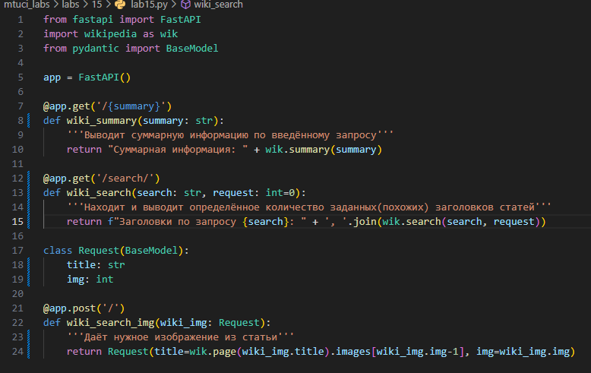

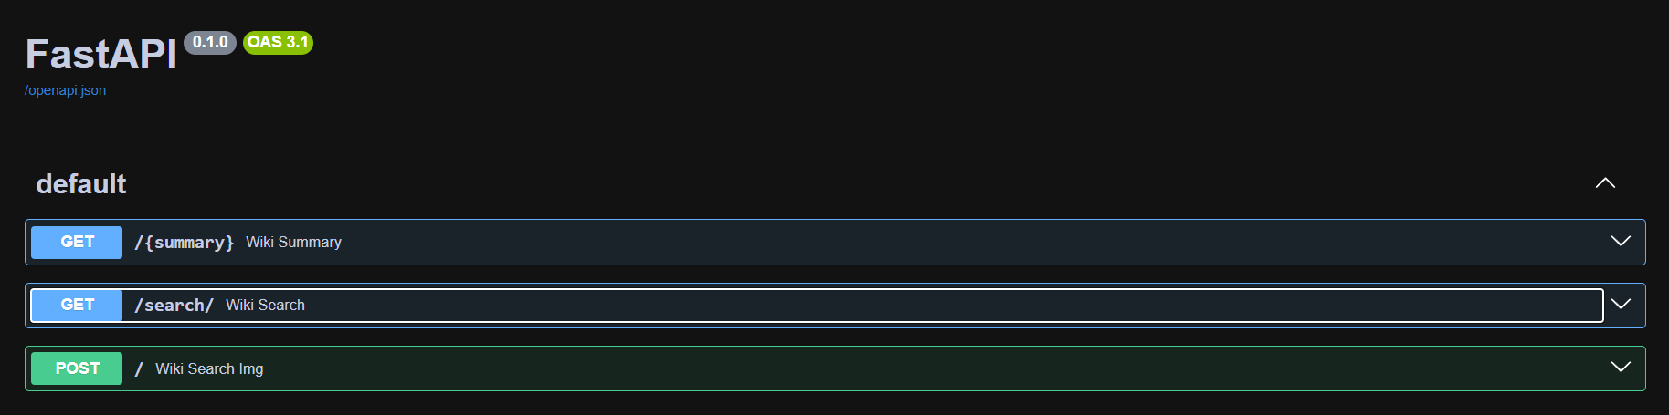

**Вывод:**

В ходе выполнения данной лабораторной работы я научился работать с FastAPI и написал простые команды, использующие библиотеку FastAPI. Создал простой REST сервис, использующий библиотеку wikipedia. Создал 1 роут с параметром path, 1 роут с параметром query, 1 роут с передачей параметров в теле запроса.